KATA PENGANTAR
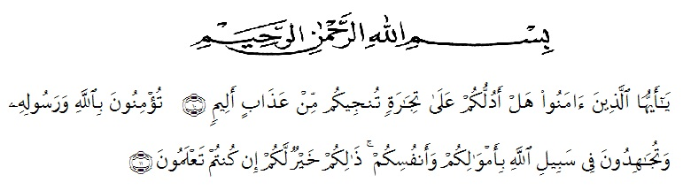
Hai orang-orang yang beriman, sukakah kamu aku tunjukkan suatu perniagaan yang dapat menyelamatkanmu dari azab yang pedih? (yaitu) kamu beriman kepada Allah dan Rasul-Nya dan berjihad di jalan Allah dengan harta dan jiwamu. Itulah yang lebih baik bagimu, jika kamu mengetahui. (Ash – Shaff : 10 – 11).
Assalamu’alaikumwarahmatullahiwabarakatuh
Salah satu produsen produk Nata de Coco di Kota Medan adalah Homemade Agus Nata de Coco yang berada di Tegal Sari Mandala III Kecamatan Medan Denai terus berinovasi dalam pengembangan produk olahan hasil fermentasi Nata de Coco dan terus menjaga konsistensi di masyarakat sebagai produsen hasil olahan Nata de Coco, namun dalam produksi Nata de Coco masih ditemukan kendala dan beberapa kekurangan yaitu dari sisi produk Nata de Coco diantaranya adalah ukurannya yang relatif kecil, bibit starter Nata de Coco mengalami kerusakan yang disebabkan oleh tercampurnya air kelapa dan air, wadah tempat penuangan yang kurang bersih, dan tempat produksi yang kurang bersih.
. Penulis menyadari dalam penyelesaian skripsi penelitian banyak pihak yang telah membantu, oleh karena itu pada kesempatan ini penulis mengucapkan banyak terima kasih yang setinggi-tingginya dan tak terhingga kepada yang terhormat :
- Bapak Dr. KRT. Hardi Mulyono K Surbakti selaku Rektor Universitas Muslim Nusantara Al-Washliyah.
- Ibu Dr. Leni Handayani SP., M.Si Dekan Fakultas Pertanian Universitas Muslim Nusantara Al Washliyah Medan.
- Ibu Sri Wahyuni, S.Si, M,Si Wakil Dekan Fakultas Pertanian Universitas Muslim Nusantara Al Washliyah Medan dan selaku penguji skripsi peneliti.
- Bapak Dian Habibie, SP., MP Ketua Program Studi Agribisnis Fakultas Pertanian Universitas Muslim Nusantara Al Washliyah Medan dan selaku penguji skripsi peniliti.
- Bapak Dr. Bambang Hermanto, S.P, M.Si selaku dosen pembimbing skripsi peniliti.
- Bapak Muhammad Ilham Riyadh, S.P, M.Si, selaku penguji skrispi peneliti.
- Bapak/Ibu staf pengajar serta staf administrasi Fakultas Pertanian Universitas Nusantara Al-Washliyah Medan.
- Yang paling istimewa kepada orang tua tercinta yang telah memberikan dukungan moril dan materil dengan tulus dan selalu mendoakan serta memberikan motivasi yang tiada hentinya dalam penyelesaian skripsi ini.
- Seluruh responden yang menjadi sampel dalam penelitian ini yang telah banyak membantu dalam memberikan data dan informasi.
- Semua rekan-rekan Mahasiswa/I stambuk 2019 Fakultas Pertanian Universitas Muslim Nusantara Al-Washliyah Medan yang turut membantu
